Colegio Cristiano Emmanuel

Matemática / 4°Año Básico

Clases online

Profesora: Pamela Rojas J.

**Tarea n° 4**

**Enviar antes del domingo 15 de agosto**

Nombre: _____________________________________ Fecha:_____________

1. Resuelve las divisiones utilizando la estrategia de descomposición del dividendo. Guíate por el ejemplo.

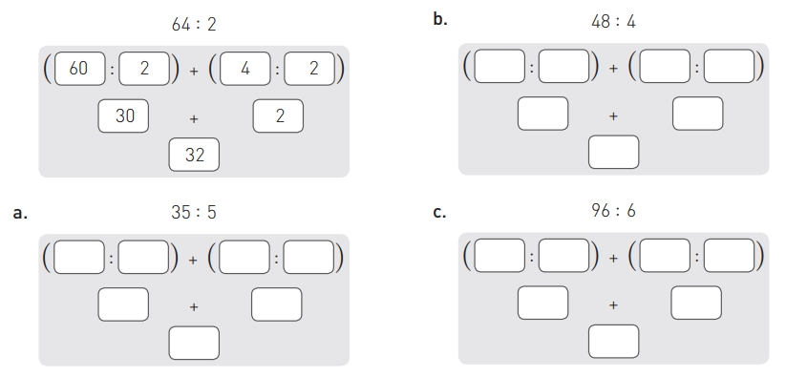

1. Lee atentamente el problema, resuélvelo con la estrategia de descomponer el dividendo.

Comprueba tu respuesta.

1. Para ordenar su álbum de fotografías, Vicky colocó 6 fotos en cada página. Si tiene 42 fotos, ¿cuántas páginas ocupará?

_______ : _______ = _______

( _______ + ______) : _______

(_______ : _______) + ( ______ : ______)

_______ + _______

________

Respuesta: ____________________________________________________________________

Comprobar

________ X ________

Bendiciones!